Ссылка для перехода: https://mx.zvet.ru:93/UMF/ru_RU/
МОДУЛЬ САЛОН – используется продавцами-консультантами магазинов преимущественно для внесения заказов. Также в модуле доступны отчет по остаткам свободных чехлов и прайс-лист распродажа.
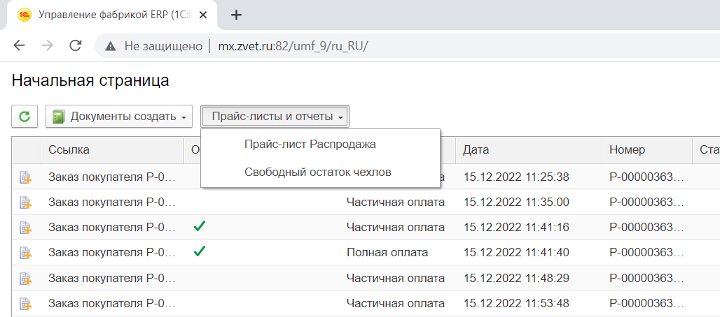
ФОРМИРОВАНИЕ ПРАЙС_ЛИСТОВ И ОТЧЕТОВ
Остаток свободных чехлов создается на момент формирования запроса.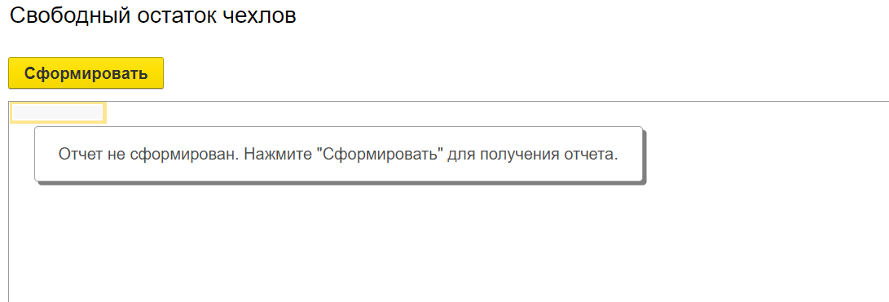
Прайс-листы формируются при переходе на соответствующую вкладку и нажатии кнопки сформировать по аналогии как показано выше.

СОЗДАНИЕ ЗАКАЗА ПОКУПАТЕЛЯ
Во вкладке «Документы создать» содержится 1 опция – создать заказ покупателя.
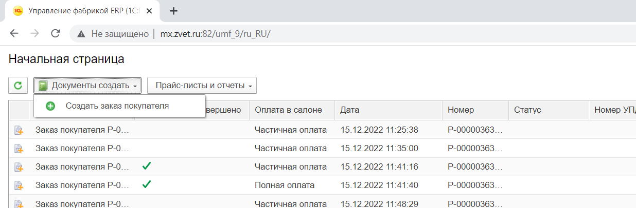

Создание документа заказа происходит при переходе на соответствующий пункт.
ВАЖНО: открывшийся документ нужно сразу записать, чтобы ему был присвоен уникальный номер.
В открывшейся шапке документа нужно выбрать конкретный Салон/склад, от имени которого размещается заказ. Договор подкрепляется автоматически из карточки контрагента.



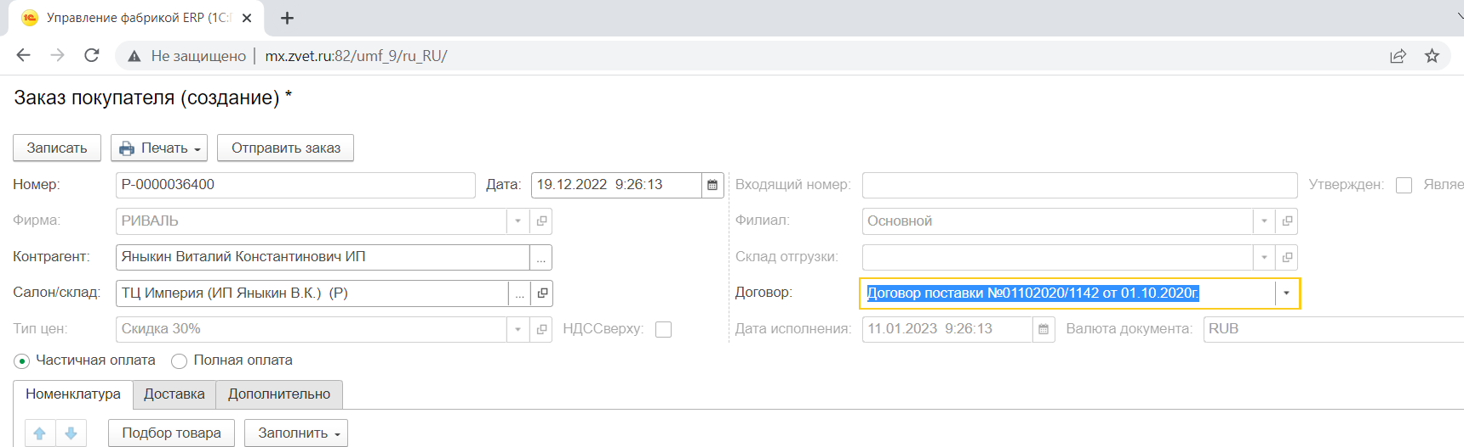

Для добавления товара в заказ нужно выбрать Подбор товара.
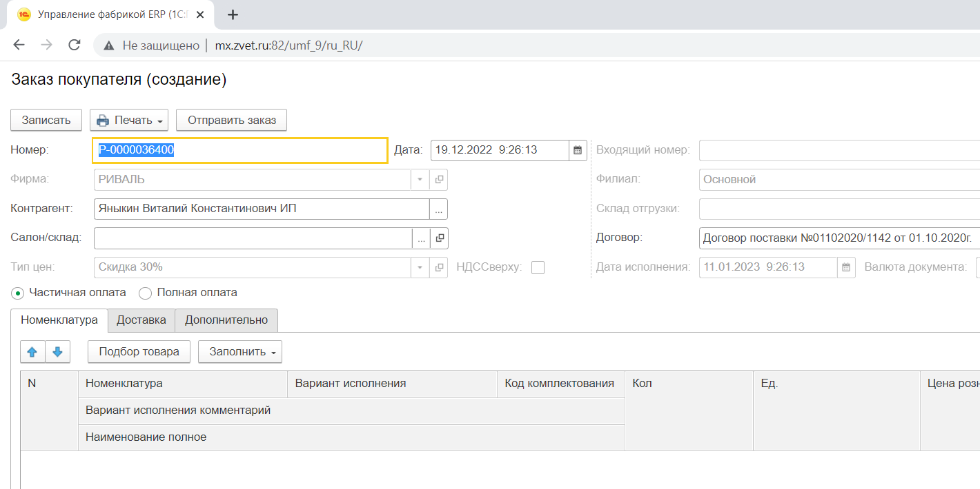
Далее в открывшемся списке использовать поиск по номенклатуре и выбор по заведенным вариантам исполнения. Перенос наименования обсуществляется двойным нажатием на нужный артикул. После внесеия всего заказа нажать кнопту Перенести в документ.

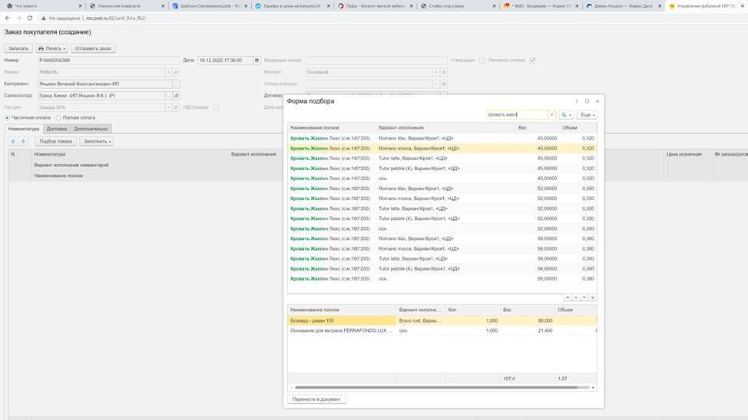
Если в списке номенклатуры нет нужно варианта исполнения выбираем вариант исполнения осн.
Для изделий, на которые не установлен нужный вариант исполнения, необходимо заполнить поле для внесения наименования нужной ткани и декора. Оно расположено под названием номенклатуры.
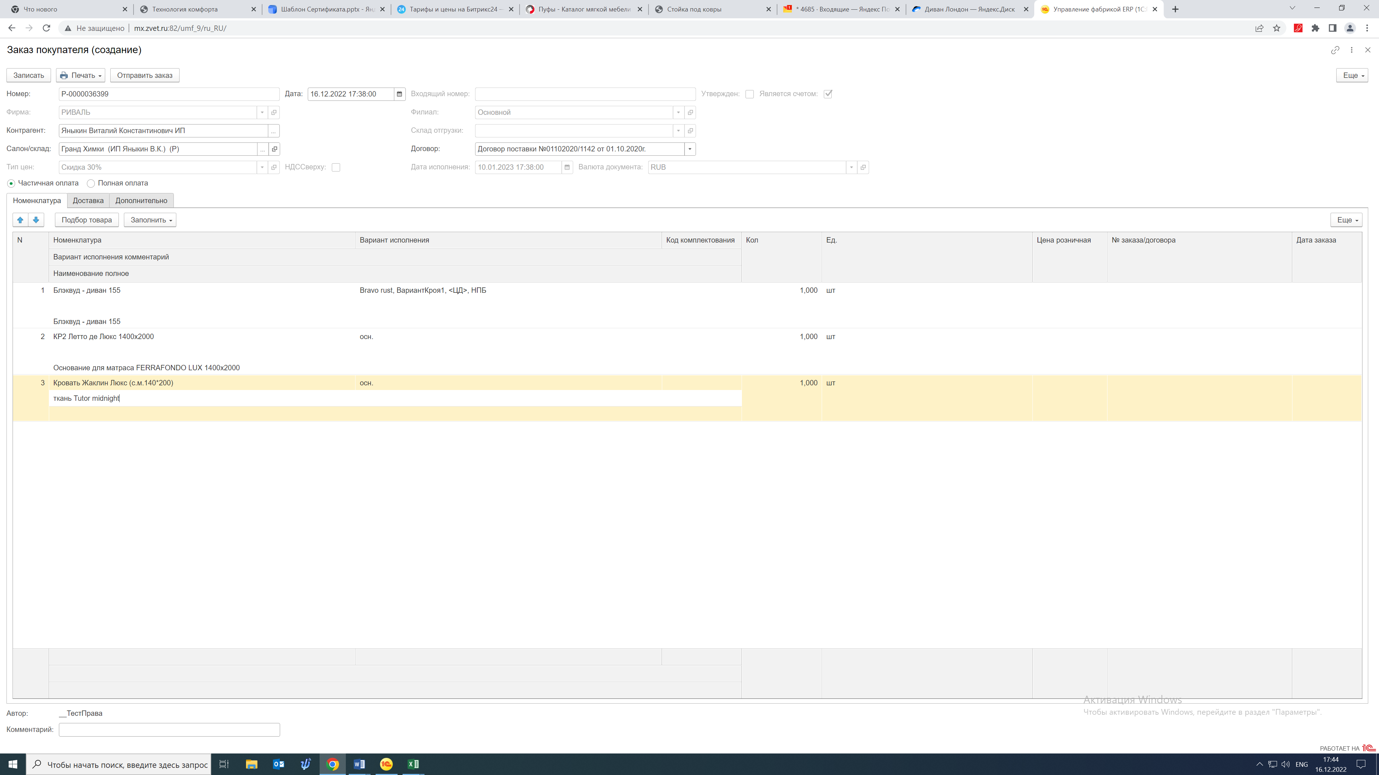

Далее в заказе нужно проставить нужное количество и розничную цену. Двойной клик по ячейке делает ее активной.
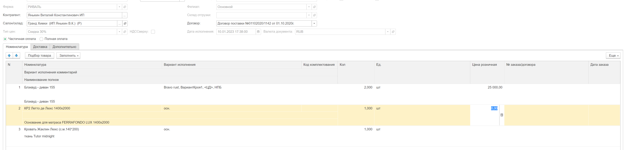

Если в заказ внесен диван из списка Свободный остаток чехлов, нужно установить соответствующую галочку. В этом случае заказ будет подствечен цветом в базе УМФ на стороне производителя..
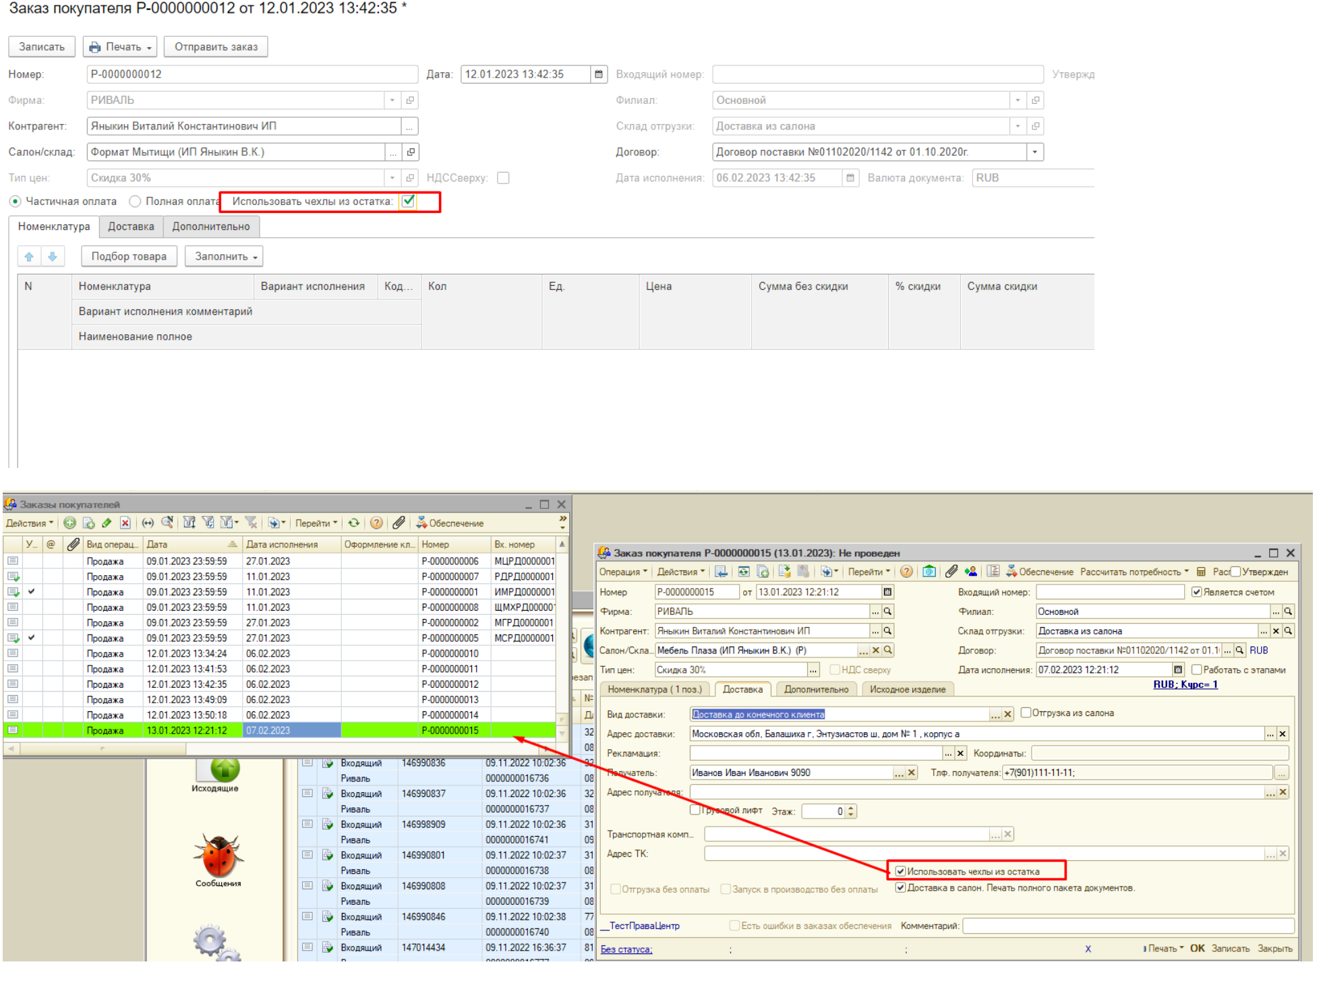

Внесение данных о покупателе – ВКЛАДКА ДОСТАВКА
Переходим в поле Контрагент получатель.
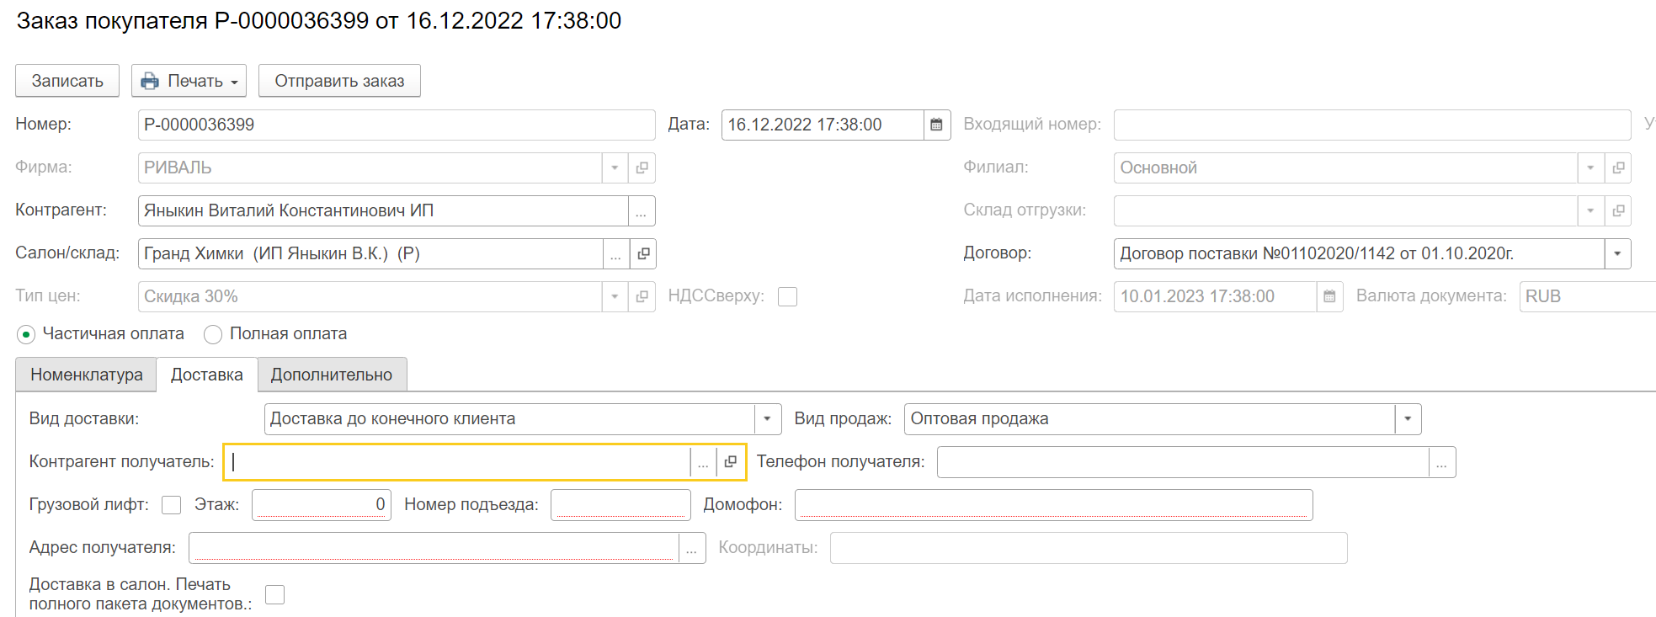
В открывшемся окне в строку поиска телефона вносим номер телефона клиента. Если по номеру не находит, то вносим ФИО в окно Клиент строка поиска.
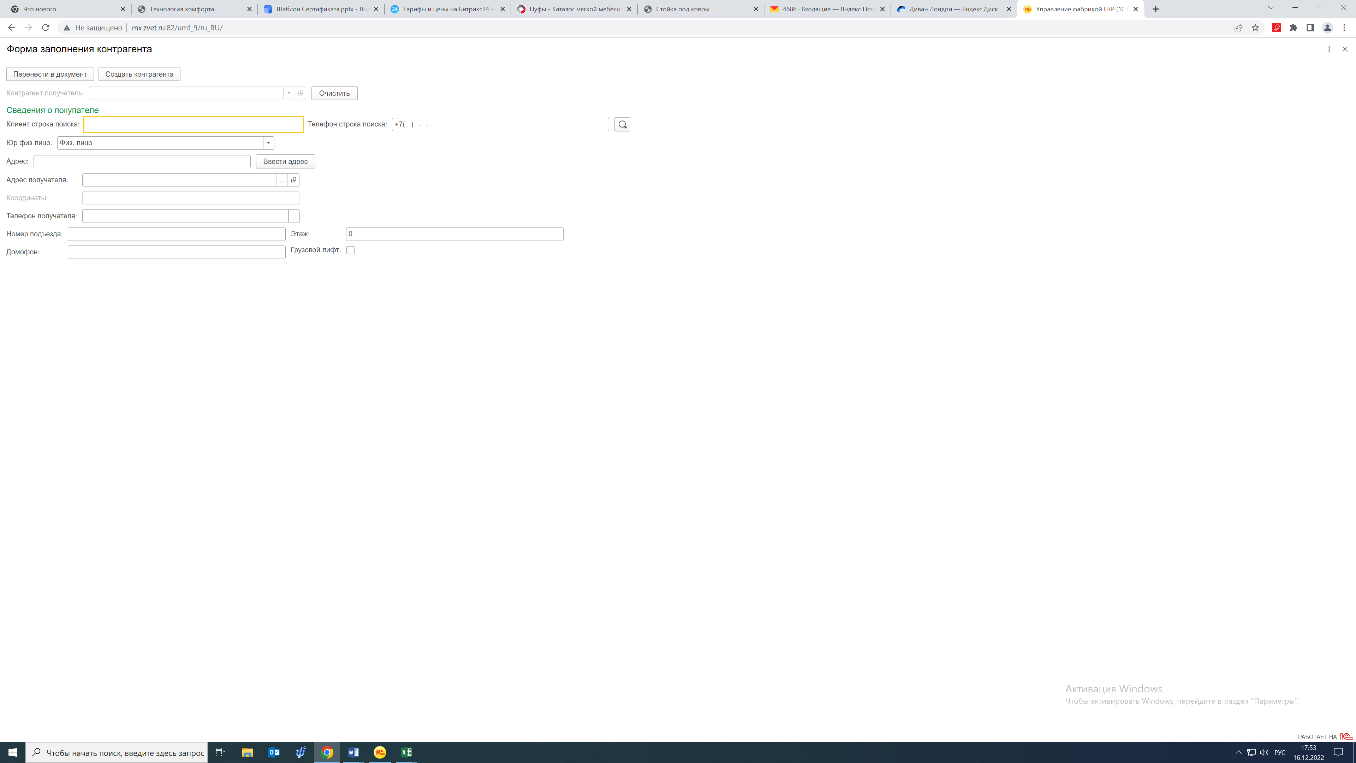
База осуществляет проверку внесенных покупателей и представляет список на выбор.
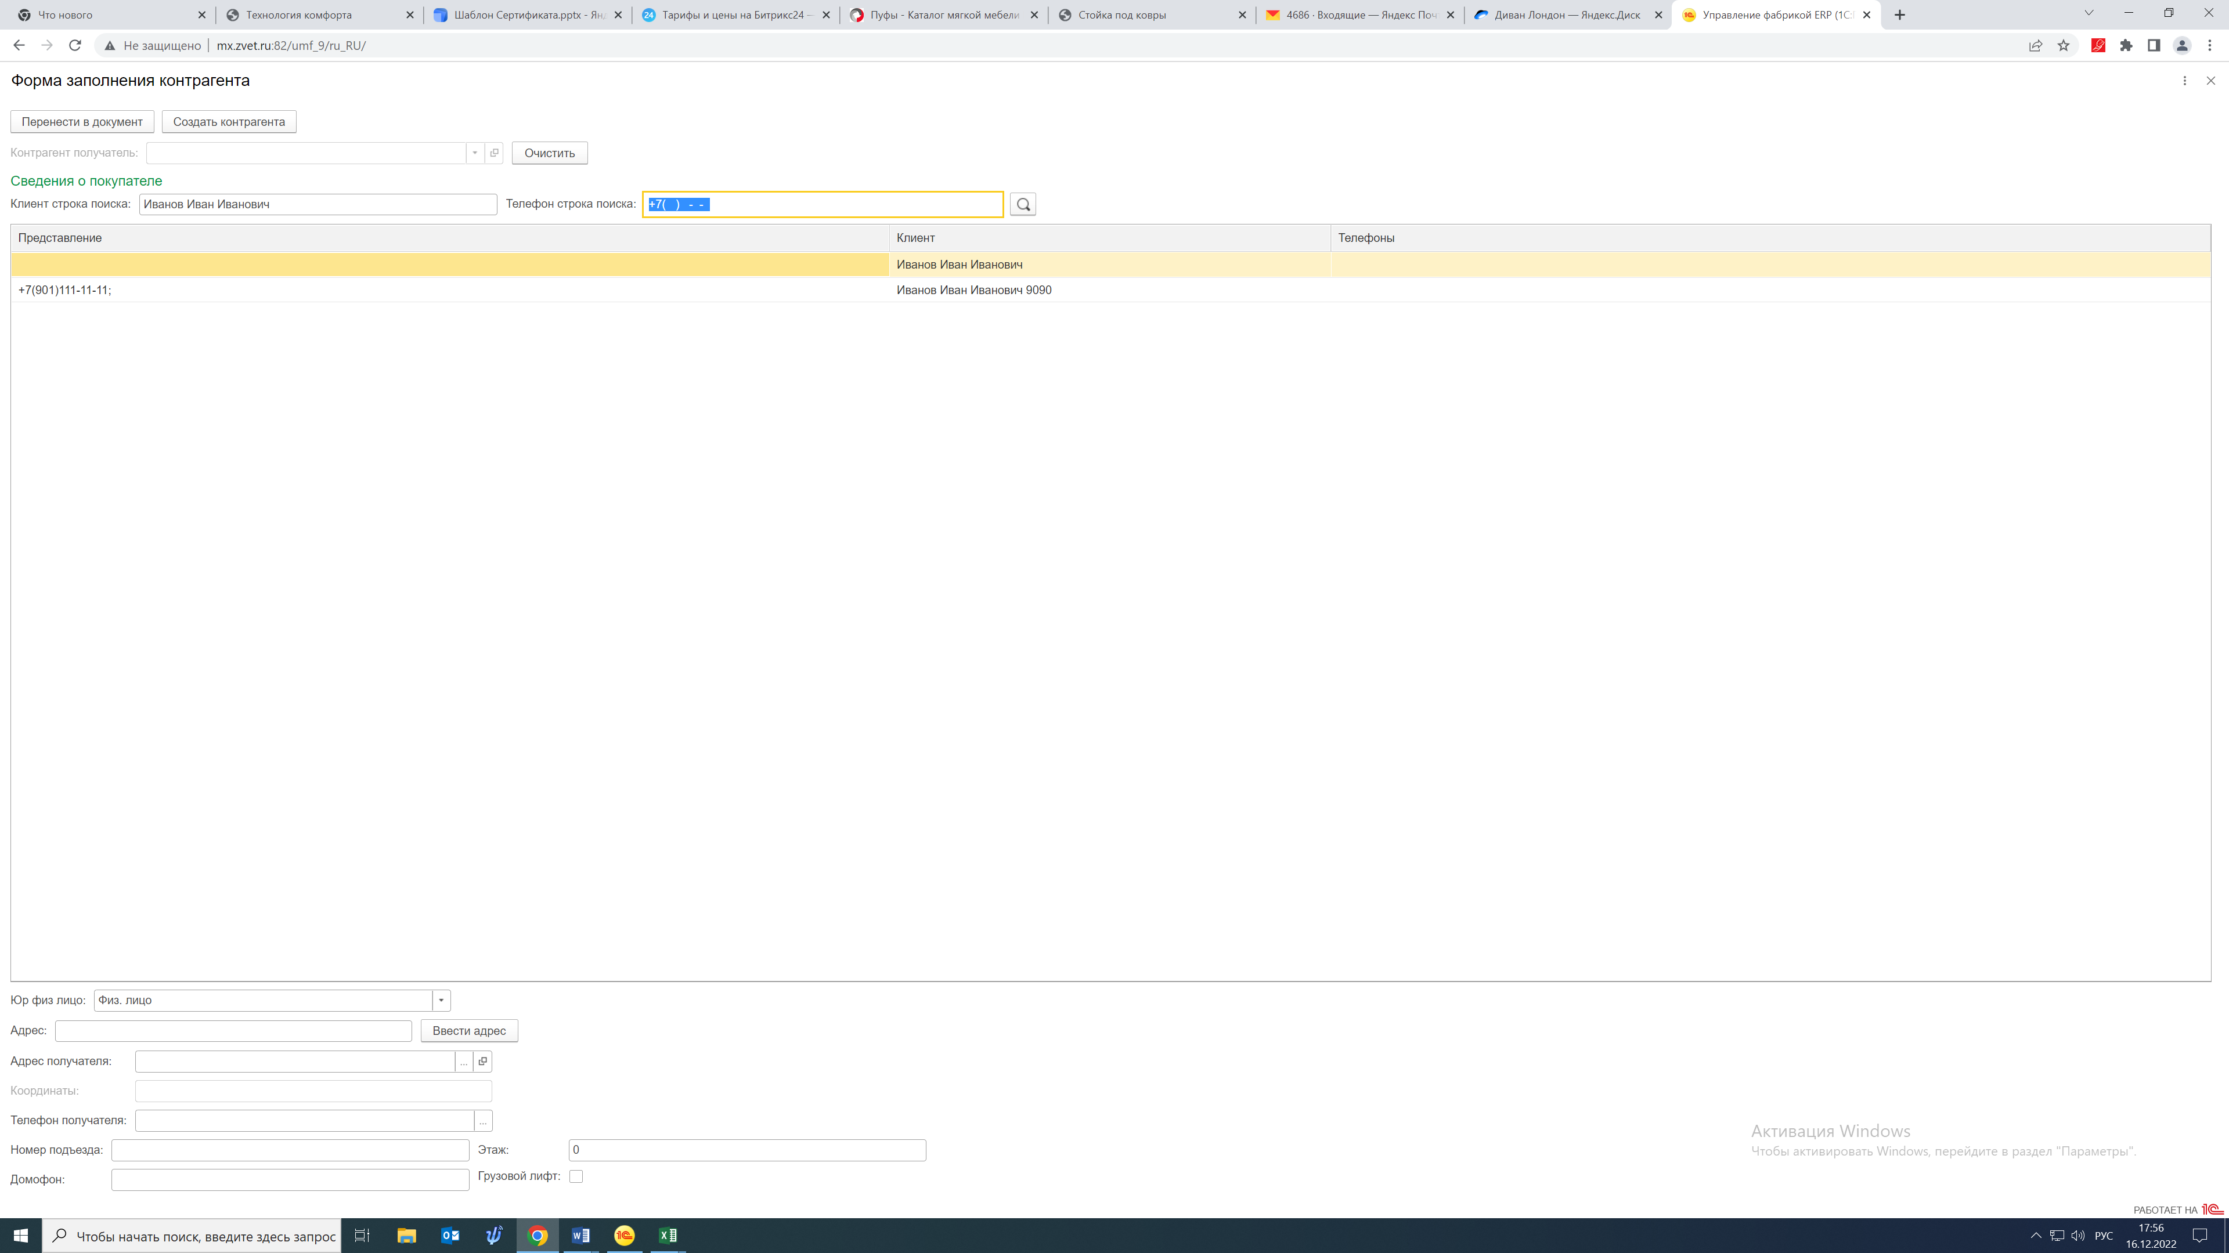

Если этот клиент уже делал покупку, нужно дважды щелкнуть на строку с его именем из списка. Далее появится вопрос «Заполнить адрес по клиенту?». Ответить - Да.
После этого,если не требуется вносить никаких изменений, нажать Перенести в документ. Проверить все ли внесено в поля, если нужно – дополнить (например, этаж, лифт).
Если в базе данных по покупателю нет – создаем нового .

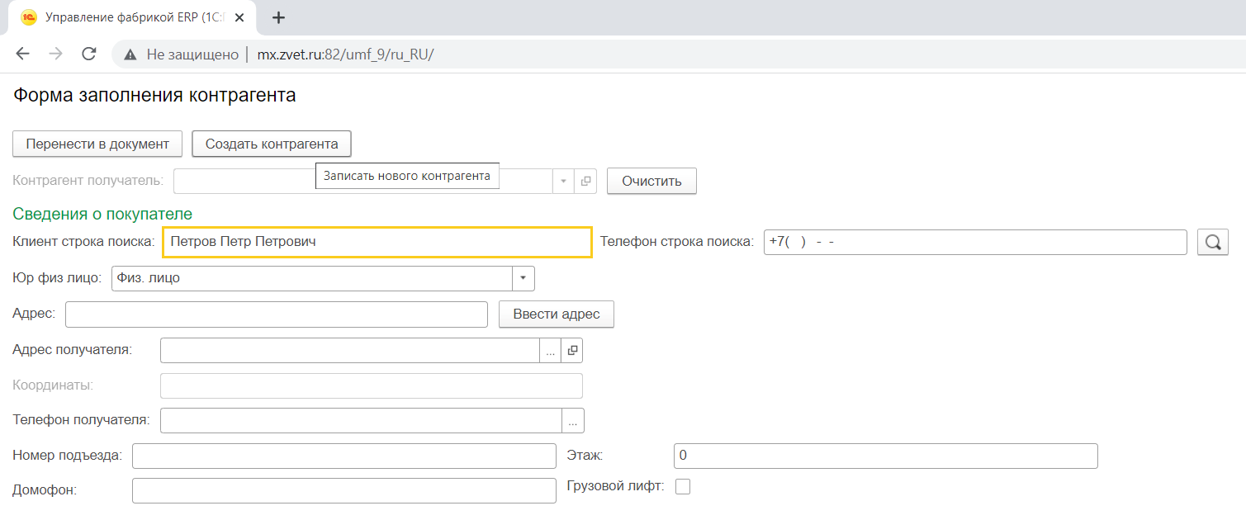
Для этого заполняем поле Клиент строка поиска ФИО покупателя и нажимаем Создать контрагента, в этом же окне переходим к заполнению адреса, нажав кнопку Ввести адрес.
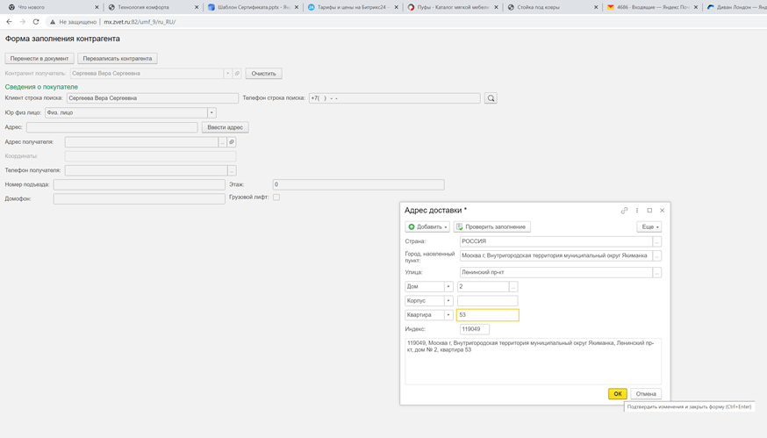
Адрес подбирается с применением КЛАДР, классификатора адресов РФ, таким образом нужно только выбирать правильные написания городов, улиц, номеров домов из ниспадающего списка, а также внести номер квартиры.
После подбора адреса нажимаем ОК.
Далее заполняем поле телефон. Переходим по кнопке справа от поля Телефон получателя, нажимаем добавить, вносим номер, нажимаем Закрыть.
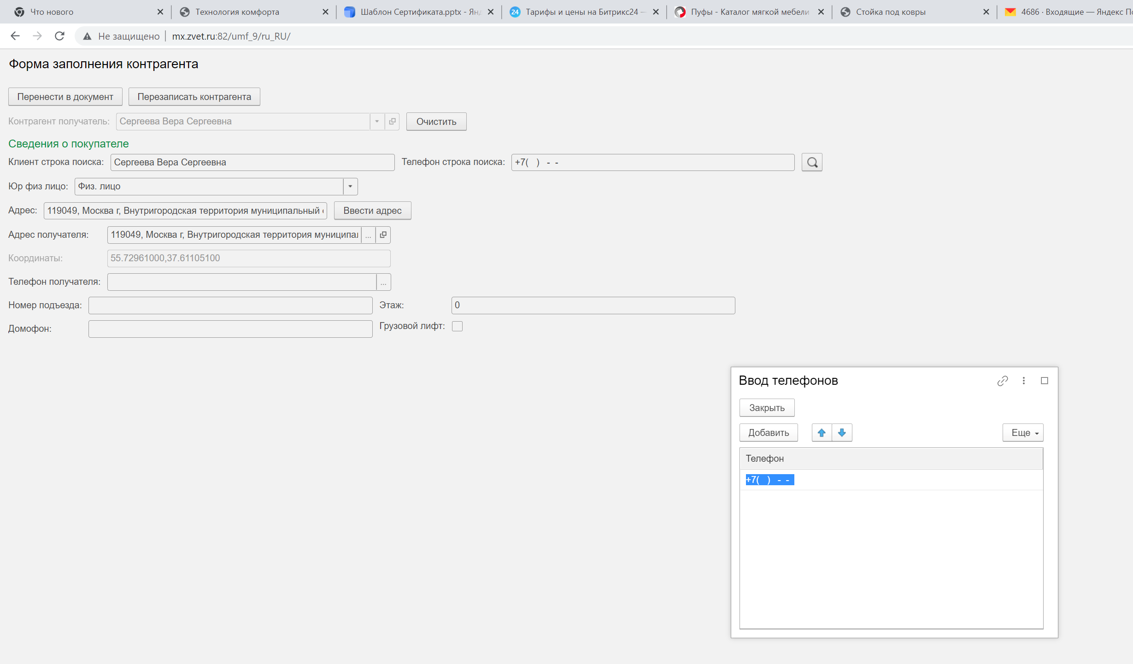
Заполняем оставшиеся пункты и нажимаем перенести в документ (выделено жёлтым).
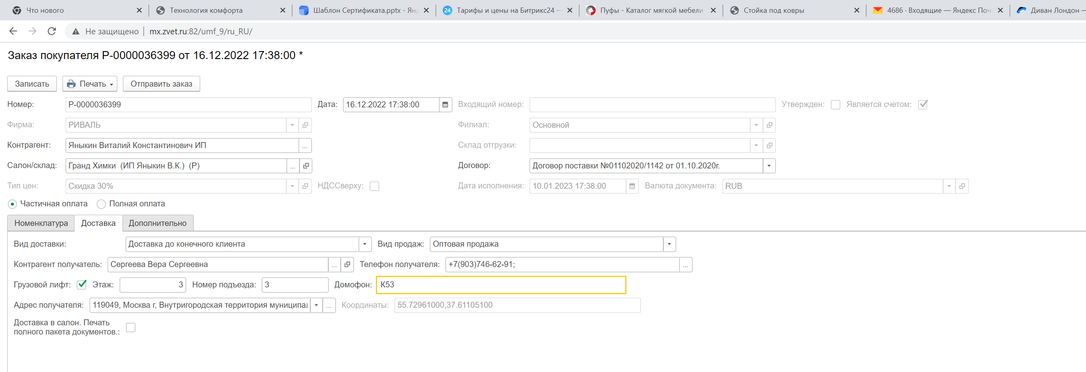
Если вы заказываете диван на подиум, то нужно установить галочку Доставка в салон. Печать полного пакета документов.

Вкладка ДОПОЛНИТЕЛЬНО заполняется по аналогии с действующей базой. ТОЛЬКО для фирменных салонов.
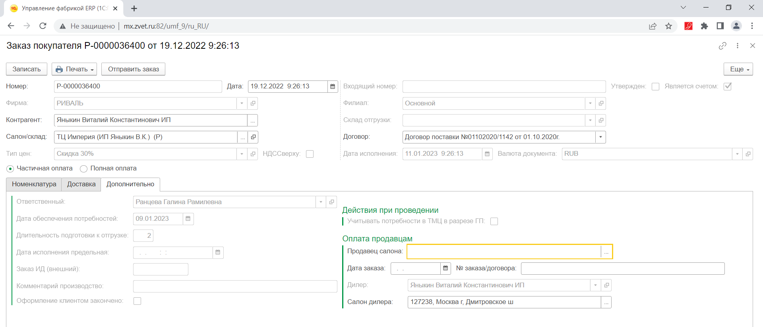

Если оформление заказ не завершено, нужно жать кнопку записать. Такой заказ можно будет изменить. ОН ЕЩЕ НЕ ОТПРАВЛЕН в основную базу.


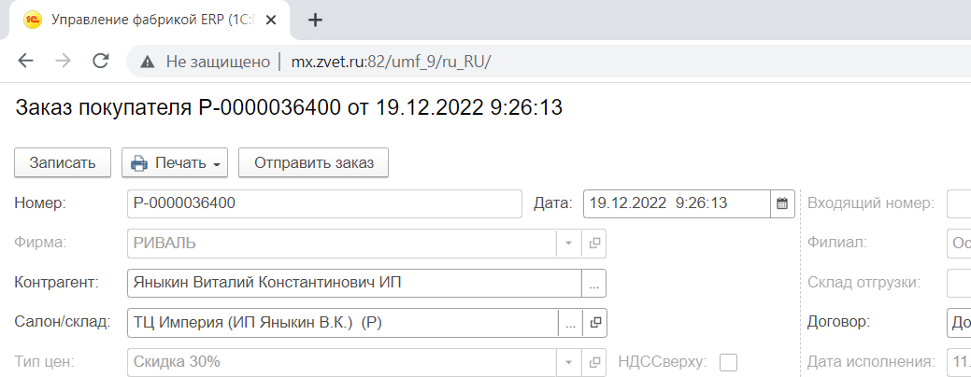
При нажатии Отправить заказ документ переходит в ОСНОВНУЮ БАЗУ и править его состав НЕЛЬЗЯ.
После этого заказ должен быть проведен Центральным офисом Ривалли.
В отправленных и проведенных заказах можно ТОЛЬКО МЕНЯТЬ ФОРМУ ОПЛАТЫ – смена частичной на полную.
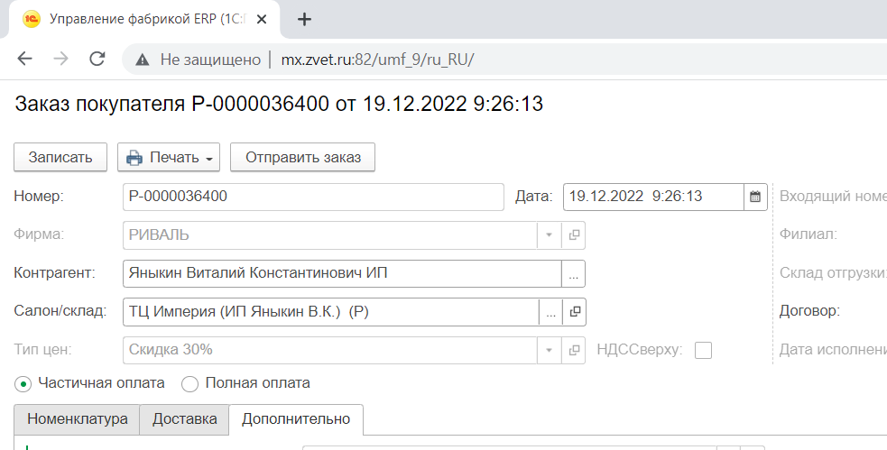
Справа снизу появится всплывающее окно об окончании оформления/изменения или отправки заказа.
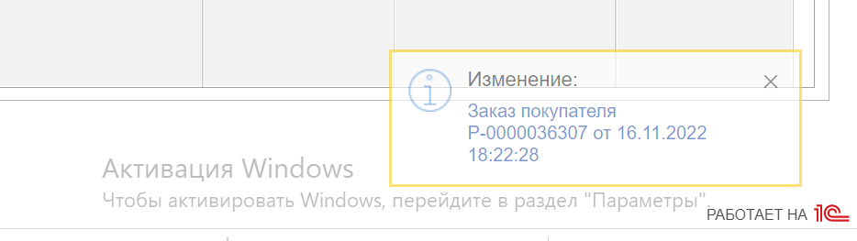

Ваш заказ появляется в списке заказов.
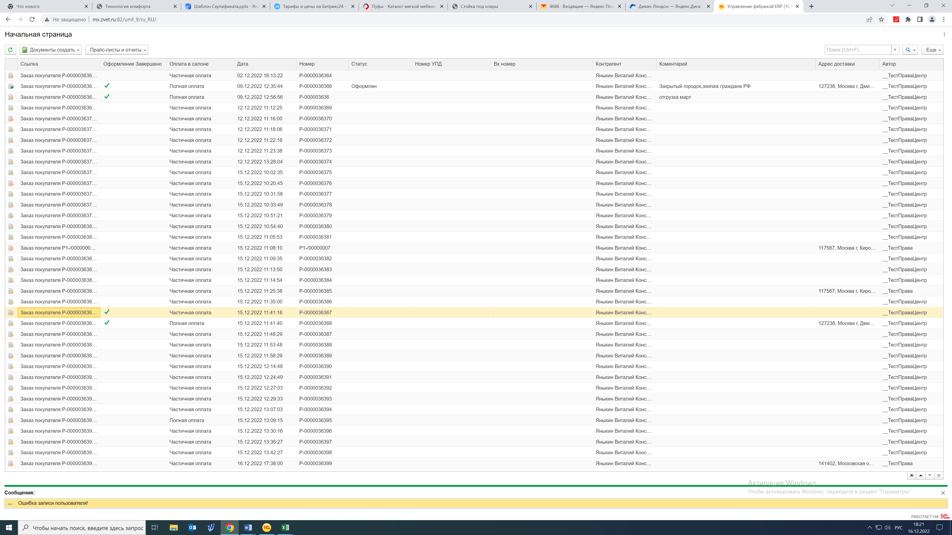
Условные обозначения списка:


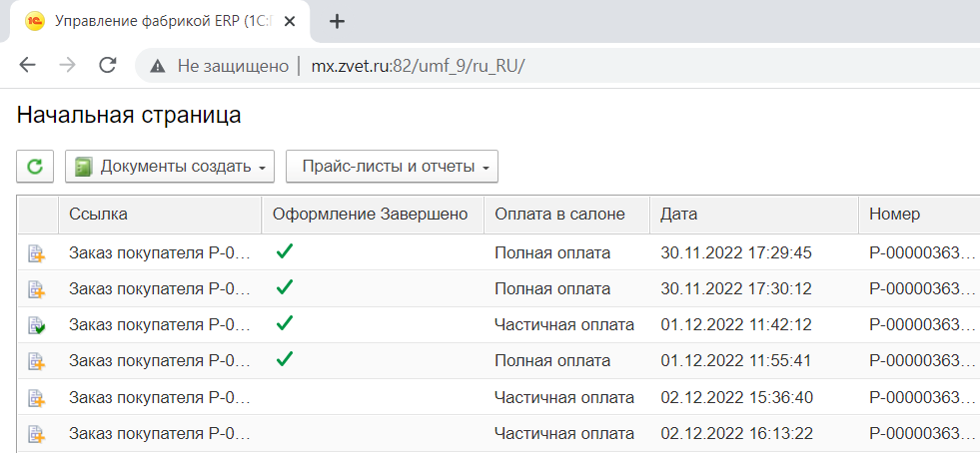
Заказ записан, может быть изменен.
Зеленая галочка справа – заказ оформлен, отправлен, еще не проведен.
Зеленая галочка слева – заказ проведен специалистом Центрального офиса Ривалли.

Для удобства поиска заказов добавлен фильтр. Фильтр находится в пункте Еще, называется Расширенный поиск.
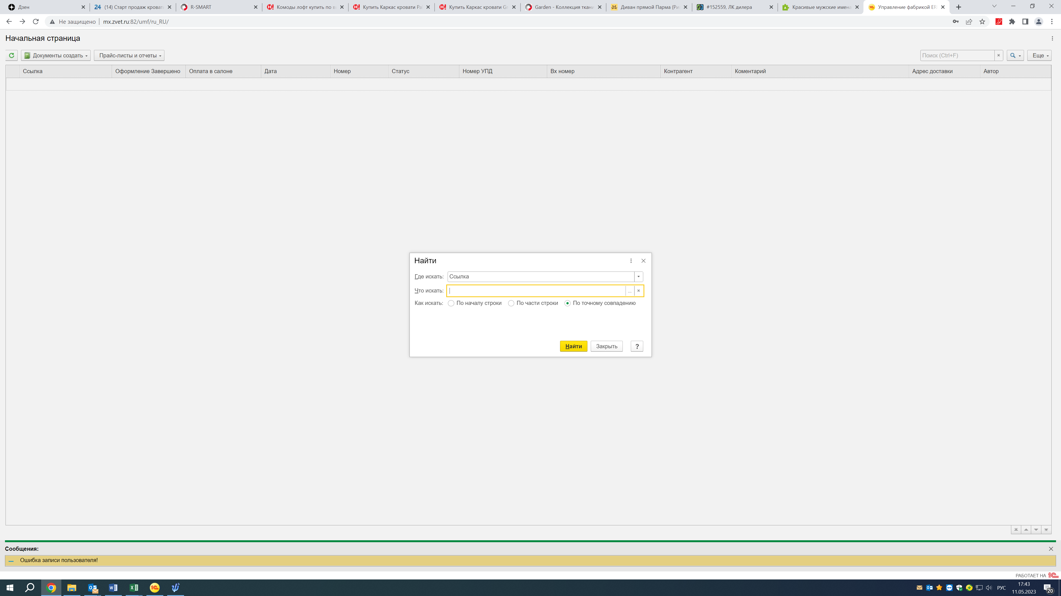
В открывшемся меню выбираем из ниспадающего списка нужный параметр, например, Статус. В поле Что искать пишем Выполнено или Оформлен.
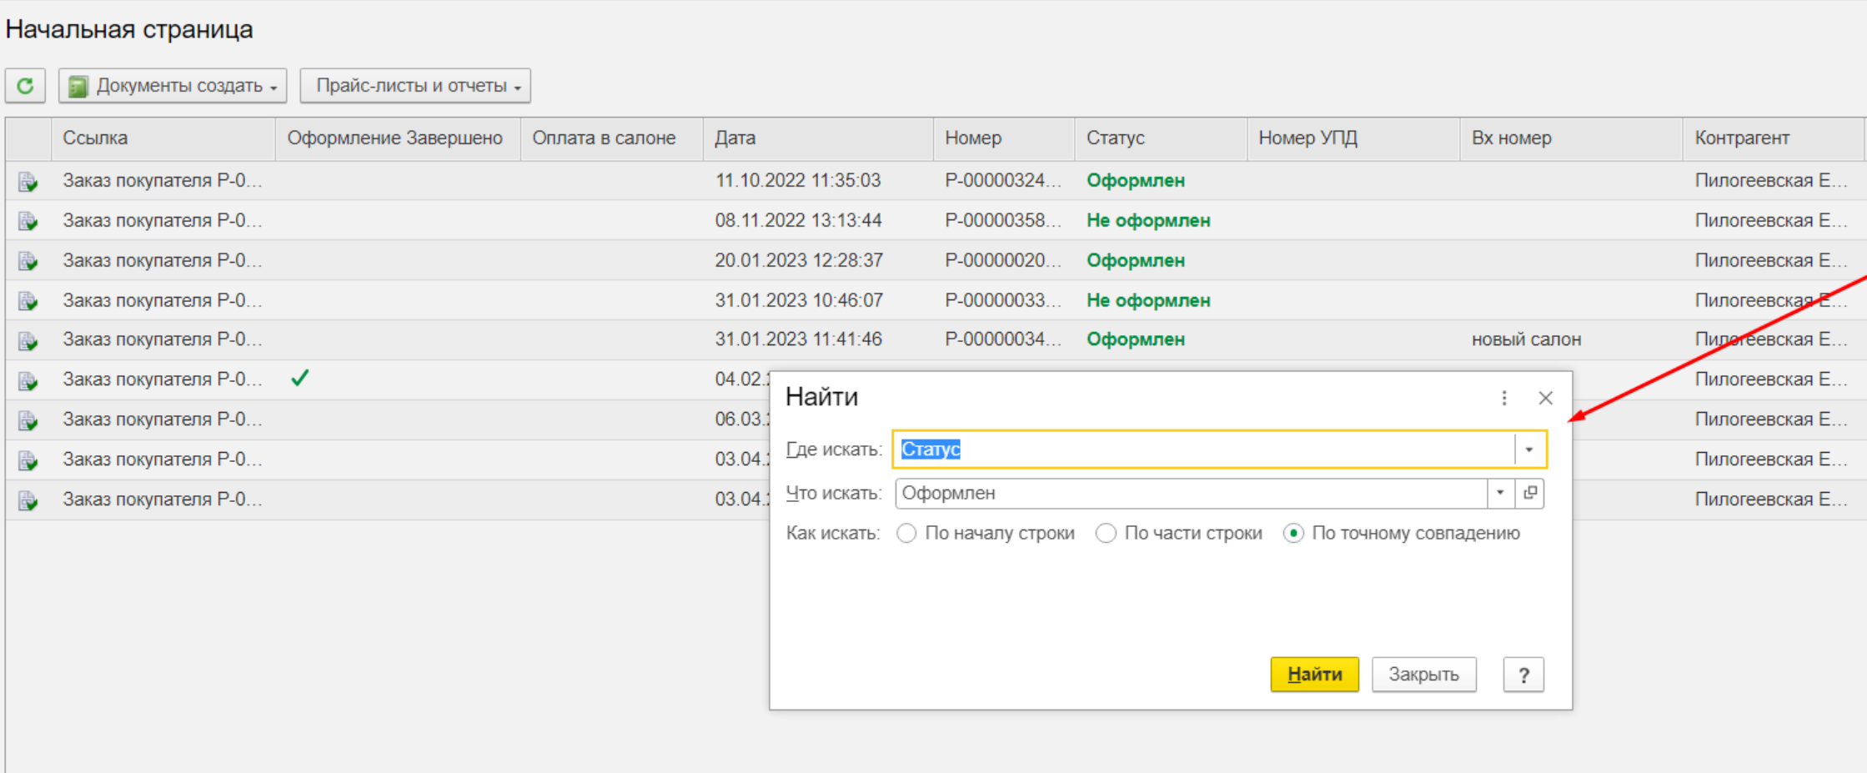
Выполняется отбор.
